ПРИЛОЖЕНИЕ 1
к решению Совета
депутатов Советского района
от 26.02.2018 № 54/11

ОТЧЕТ О РАБОТЕ В 2018 ГОДУ

ДЕПУТАТА ЧЕЛЯБИНСКОЙ ГОРОДСКОЙ ДУМЫИ СОВЕТА ДЕПУТАТОВ СОВЕТСКОГО РАЙОНА

СЕРСКОВА

НИКОЛАЯ ВАСИЛЬЕВИЧА

Территория избирательного округа № 2
Советского района гор.Челябинска.
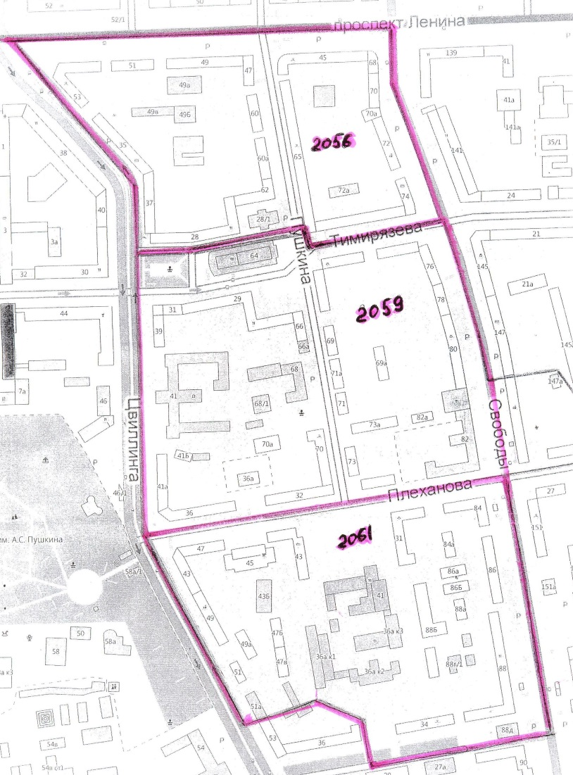

ул.Орджоникидзе,34;
ул.Плеханова, 31, 43, 45, 47, 16, 28, 32, 36;
ул.Свободы, 84, 84-а, 86, 86-а, 86-б, 88, 88-а, 88-б, 88-г, 76,78,80,82,82-а, 149,70,70-а, 72, 74;
ул.Пушкина, 59, 69-а, 70, 70-а, 71-а, 73, 73-а, 60, 60-а, 62;
пр.Ленина, 45, 47, 49, 51, 53;
ул.Тимирязева, 28, 27, 29;
ул.Цвиллинга, 35, 37, 39 41-а, 43, 47, 49, 49-а.

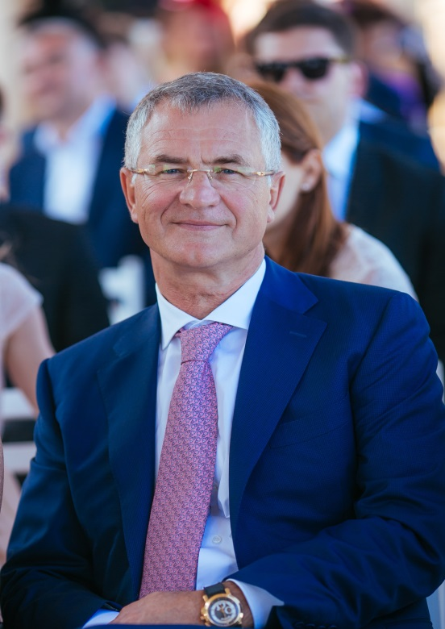
Дорогие мои избиратели!
Начало года – традиционное время подведения итогов работы в предыдущем периоде, а значит, по уже сложившейся традиции, пришло время отчитаться перед вами, мои избиратели, о проделанной работе за 2018 год.
Получив поддержку на выборах в сентябре 2014г., я сегодня представляю Ваши интересы в Городской Думеи осуществляю полномочия депутата Совета депутатов Советского района города Челябинска по следующим основным направлениям: законотворческая деятельность, реализация наказов, решение проблем округа и избирателей.
В своей работе я всегда во главу угла ставлю открытый диалог с гражданами, обсуждение всех происходящих процессов в обществе и совместное принятие решений по всем вопросам законотворческой и общественно-политической жизни города Челябинска.
С Уважением Николай Серсков
Депутат Челябинской городской Думы
и Совета депутатов Советского района
г.Челябинска по избирательному округу №2

Отчет депутата Серскова Николая Васильевича
о проделанной работе в 2018г.
В отчетном 2018 году депутат Серсков Н.В. принял участие в работе всех заседаний Городской Думы. На заседаниях Думы депутатами были приняты основополагающие нормативные акты, касающиеся развития нашего города, а также утвержден бюджет на 2019 г.
1.Законотворческая деятельность
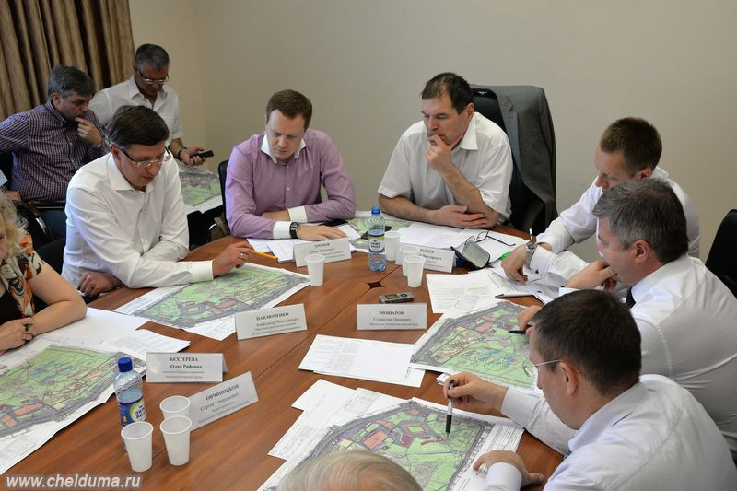
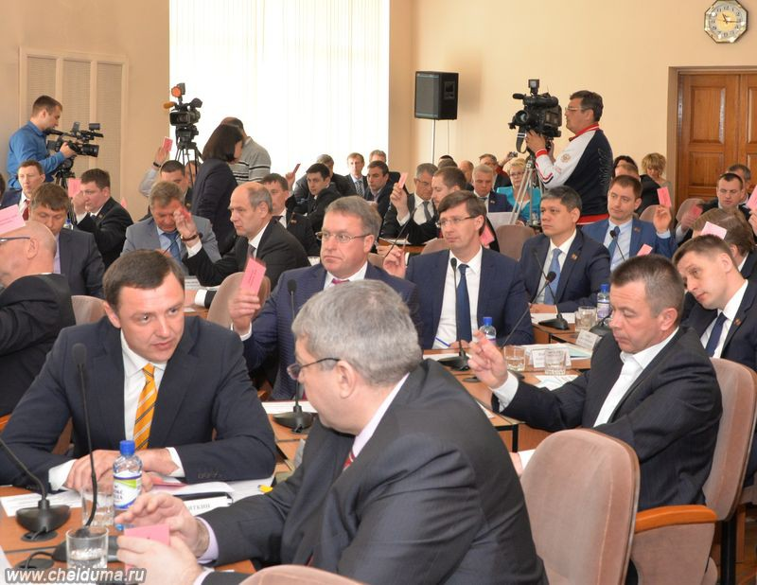
В рамках работы постоянных комиссий Челябинской Городской Думы по градостроительству и землепользованию, архитектуре, обеспечению безопасности жизнедеятельности и экономике за отчетный период было проведено 32 заседания, на которых принято 242 решения, в том числе 130 нормативных актов. Депутат Серсков Н.В. является постоянным членом Комиссии по экономике, муниципальному имуществу и городской инфраструктуре (20 заседаний в 2018 г.) и Комиссии по градостроительству и землепользованию (12 заседаний в 2018г.).

2.Наиболее важные решения Челябинской городской Думы в рамках заседаний комиссий по экономике и градостроительству:
1.В соответствиис полномочиями, закрепленными Уставом города Челябинска, депутатами будет продолжена работа по контролю за исполнением ранее принятого решения партии «Единая Россия» в 2017 году, в рамкахпрограммы городского благоустройства. Что является приоритетным федеральным проектом «Формирование комфортной городской среды», а именнопредусматривает благоустройство парков и скверов, городских зон отдыха, а также дворовых территорий, который будет реализовываться до 2022 г.
2. Утверждение стратегии социально-экономического развития города Челябинска на 2019г.
3. Утверждение перечня услуг, которые являются необходимыми и обязательными для предоставления муниципальных услуг, оказываемых в целях предоставления органами местного самоуправления города Челябинска.
4. Установление порядка передачи муниципального имущества муниципальным унитарным предприятиям и учреждениям.
5. Установление порядка создания и использования, в том числе на платной основе, парковок (парковочных мест), расположенных на автомобильных дорогах общего пользования местного значения.

Главным событием 2018 года являются – выборы президента Российской Федерации 18.03.2018г. Избирательный округ № 2 достойно выполнил свой гражданский долг и отдал более 70% своих голосов за Владимира Владимировича Путина, возлагая свои надежды на улучшение во всех сферах жизни россиян.

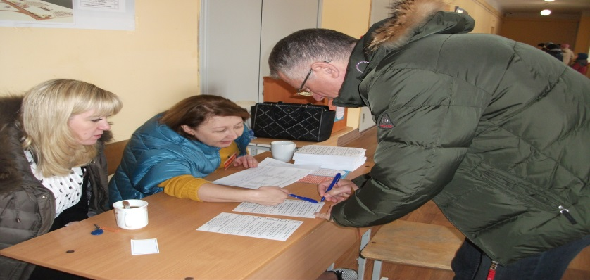
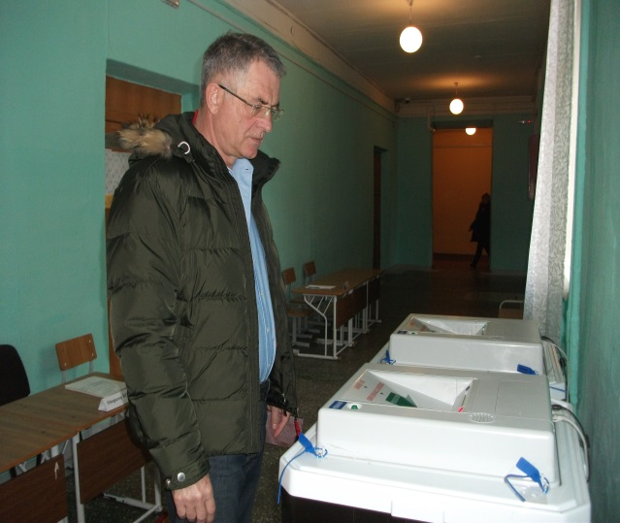
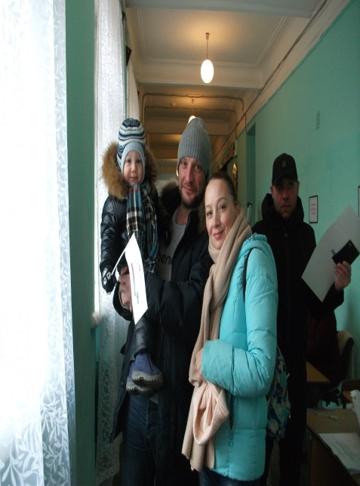
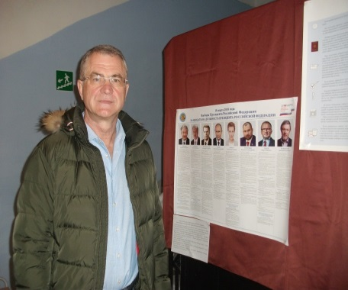

Серсков Н.В. также является депутатом Совета депутатов Советского района гор.Челябинска, членом постоянной комиссии Совета депутатов района по бюджету и налогам и член ВПП «Единой России». В рамках работы администрации за отчетный период прошло 12 фракцийи 12 политсоветов, на которых были приняты основополагающие решения по развитию Советского района.

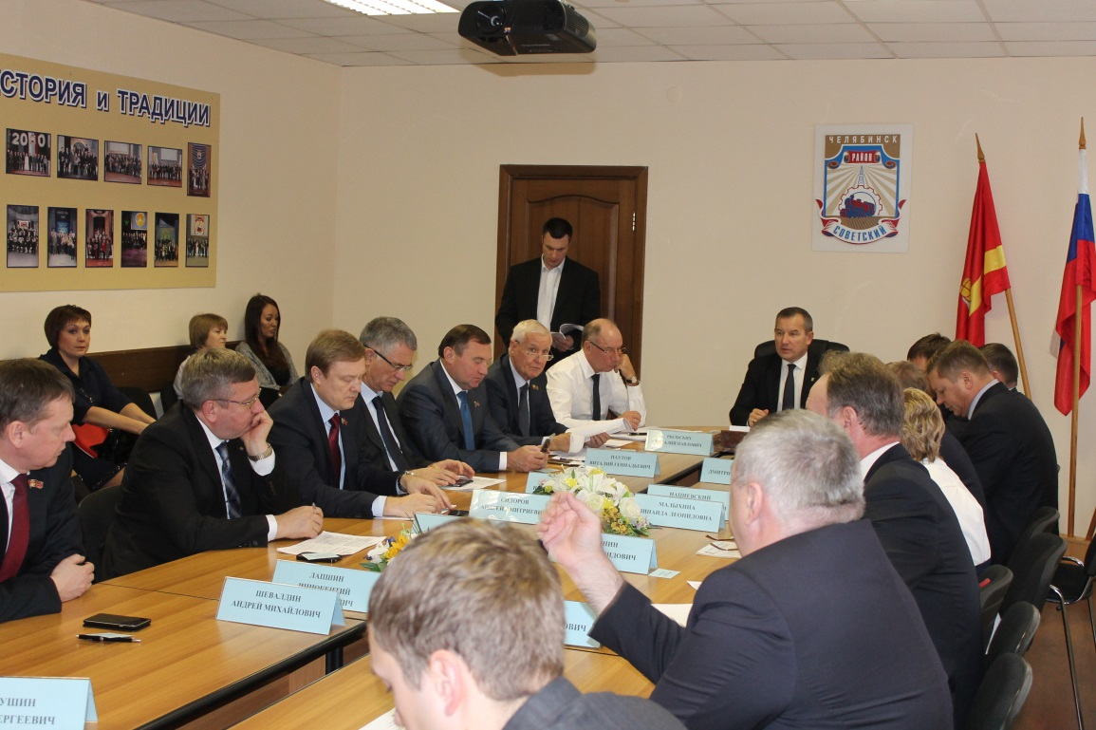

В 2016 году Губернатором Челябинской области Борисом Александровичем Дубровским и фракцией «Единая Россия» была инициирована грандиозная программа «Реальные дела», в рамках которой на реализацию наказов Челябинцев из областного бюджета столице Южного Урала выделено более 300 мл.руб. В 2018 году эта программа продолжилась.
Также в 2018 году Челябинская область вошла в число регионов, которые выполнили программу переселения домов, признанных аварийными до 1 января 2012 года, в намеченные сроки. В августе 2018 года по программе Переселения, в новые квартиры (общей площадью 40 608 кв. м.) были переселены169 семей, в том числе 18 сирот. В жилой «Квартал О2», который полностью оправдывает свое название. Еще только подъезжая к домам, вы почувствуете, что здесь дышится легко и полной грудью. Здесь царит атмосфера спорта, уюта и красоты.
Жилой комплекс расположен в экологически чистом районе города АМЗ, где нет промышленных предприятий, рядом с великолепной березовой рощей.
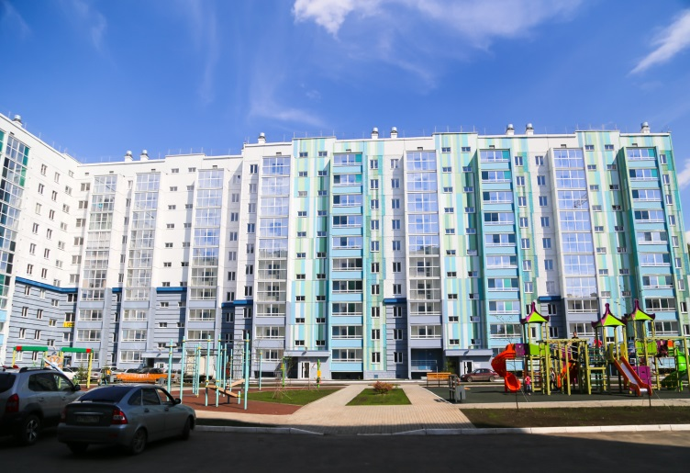
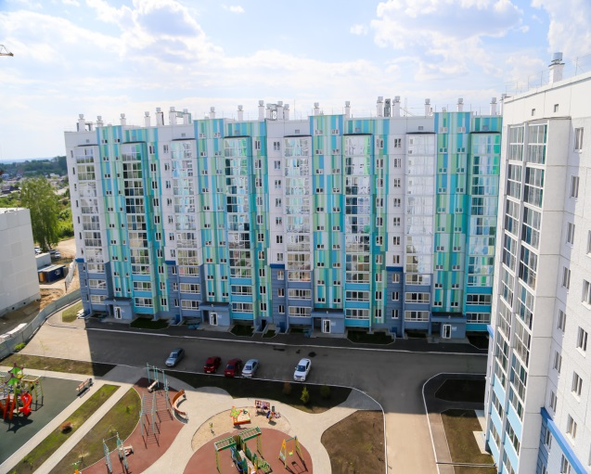
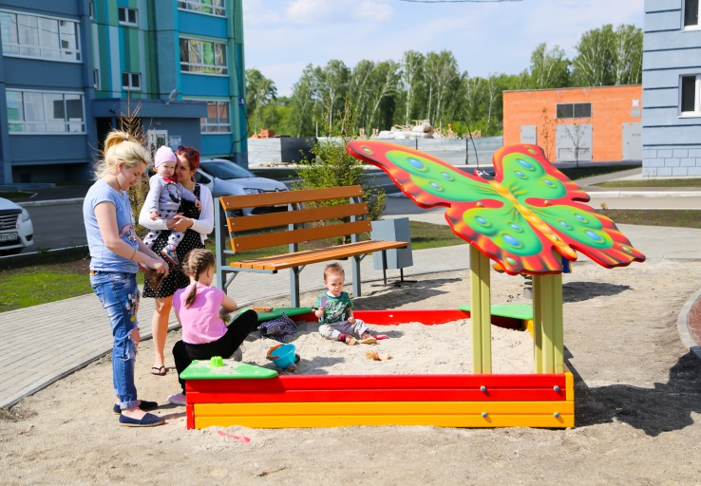
Таким образом, граждане смогли улучшить не только свои условия проживания, но и получить больше возможностей для реализации своих жизненных амбиций и амбиций своих детей, проживая в столице Южного Урала и получая более высокий уровень образования и профессиональных возможностей.

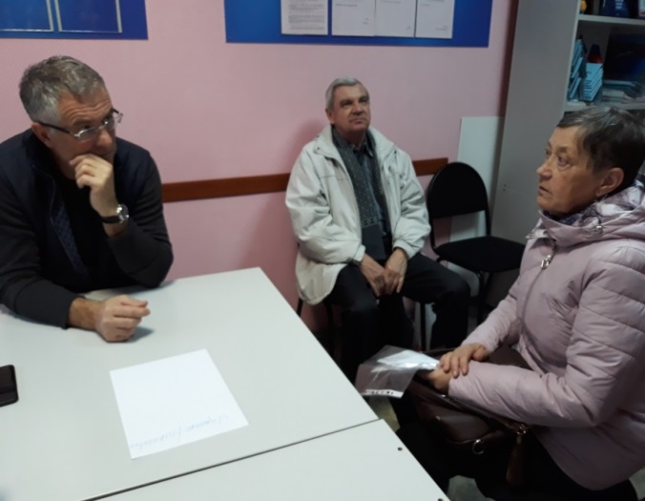
В 2018 году в ежемесячную общественную приемную Совета депутатов Советского района поступило 52 обращения от граждан Избирательного участка № 2, большая часть вопросов в обращениях решена в течение текущего года, по нескольким будет продолжаться работа в следующем году. А также поступило12 обращений в региональную общественную приемную Председателя Партии «Единая Россия» Д.А.Медведева, где Николай Васильевич принимал гражданс обращениями в устной и письменной форме, по данным обращениям приняты решения.
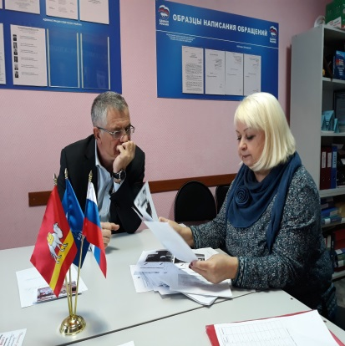
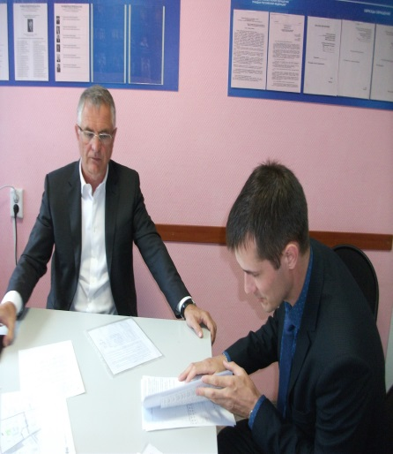
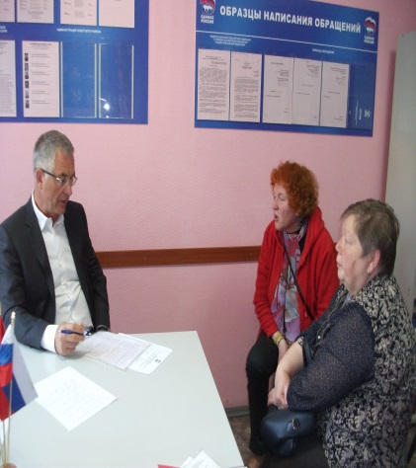

3.Работа с обращениями жителей округа.
Наказы от избирателей по основным направлениям:
- приём заявок на участие в программе «Современная городская среда»;
- коммунальные проблемы;
- проблемы благоустройства;
- проблемы домовладения;
- транспортные проблемы и вопросы безопасности движения.

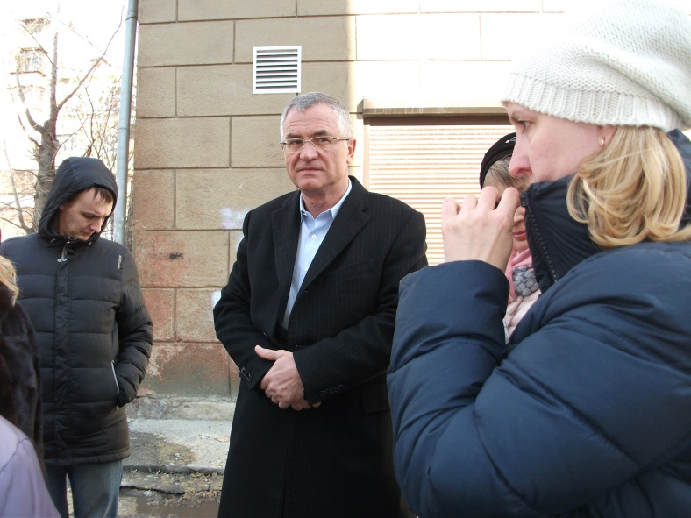
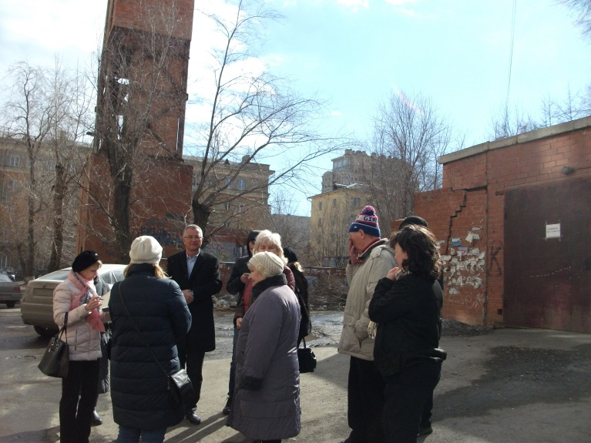

За время работы в 2018году было реализовано следующее:
1. По программе ГРБС УЖКХ «Реальные дела»:
- Ремонт подъезда № 4 в доме по ул.Тимирязева,27
- Ремонт подъезда № 4 по ул. Свободы, 88.
- Ремонт подъезда № 3 по ул. Орджоникидзе, 34.

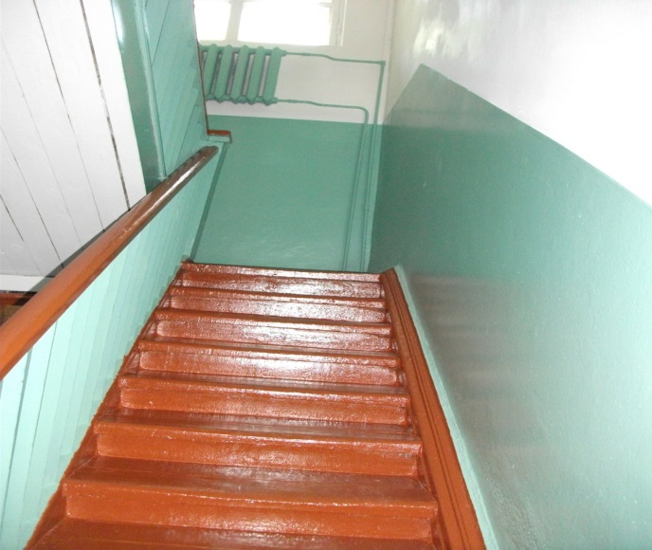
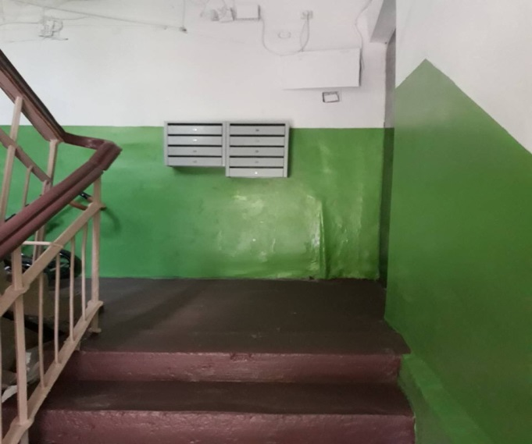

2. По программе «Современная городская среда» в 2018г. была проделана огромная работа по асфальтированию внутридворовых проездов, подъезды к контейнерным площадкам 18-ти подъездного дома ул. Свободы, 74, а также завершены работы по благоустройству дворов ул.Свободы,86, 88.

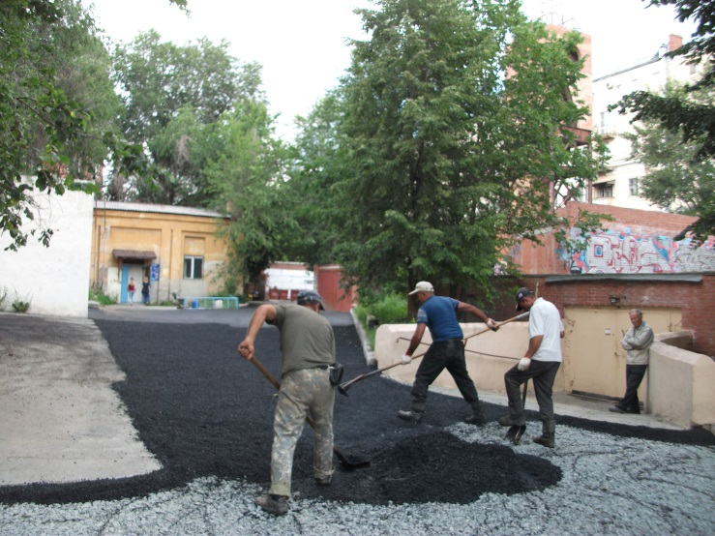
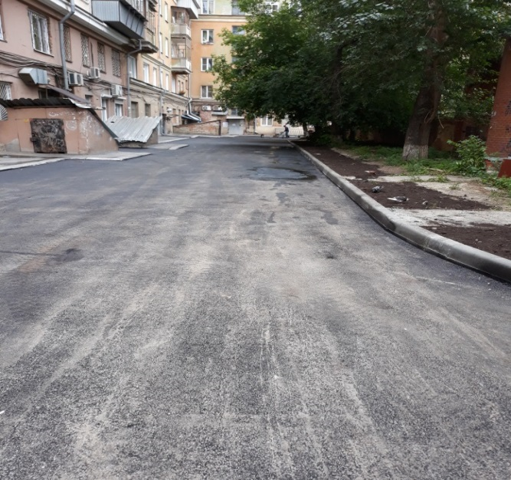
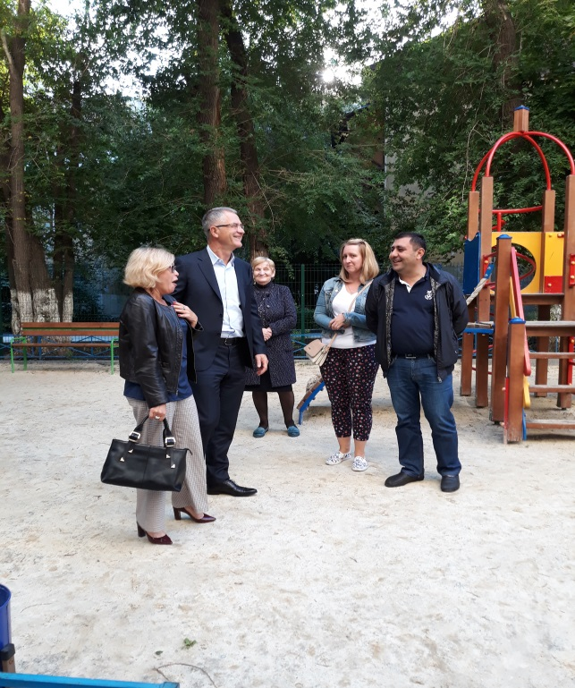
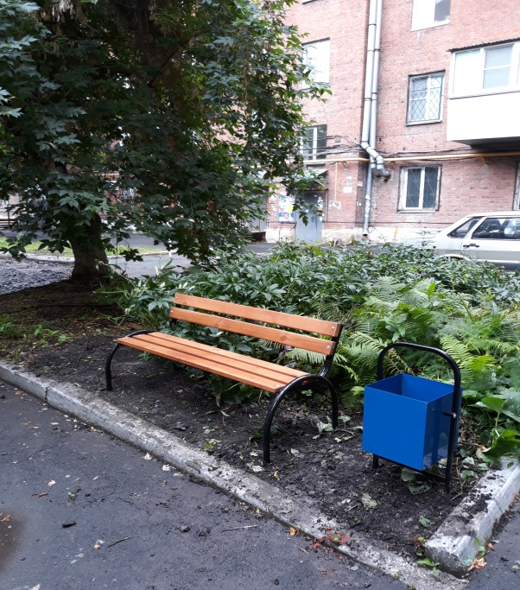
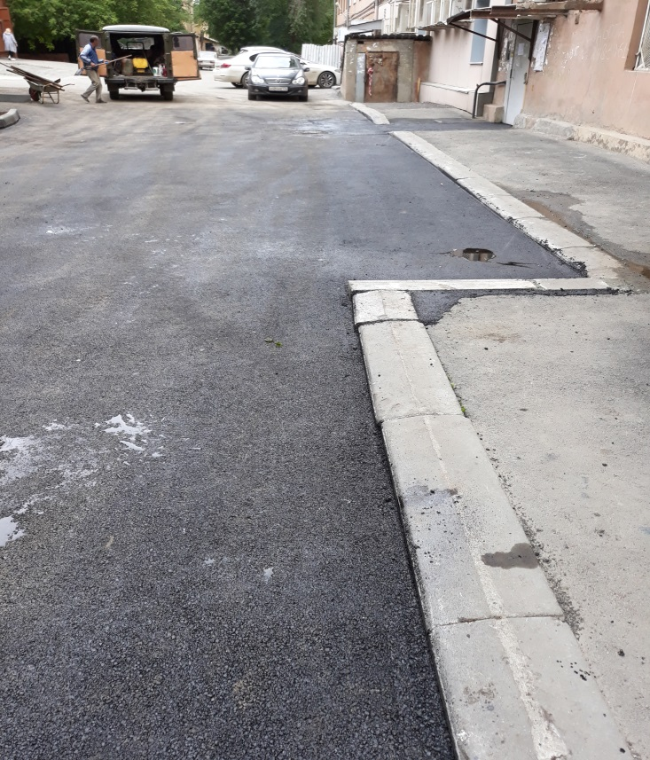
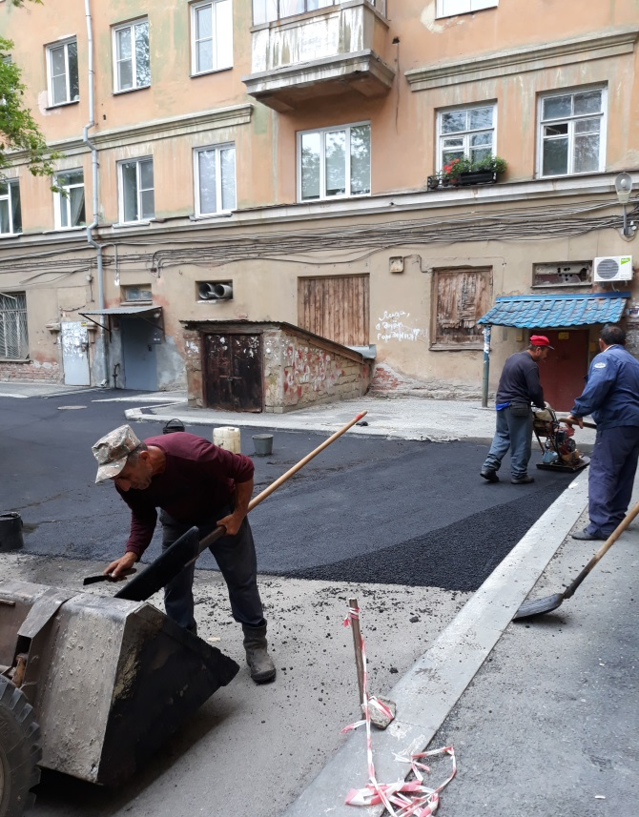

Запланировано на следующий год:
В течении года были приняты и обработаны заявки на участие в программе «Современная городская среда-2019». Из всех поступивших заявок были выбраны дворы по адресам: ул. Цвиллинга, 43, 49; и двор ул. Плеханова, 47.
Также в течении года был выбран и разработан план первоочередных мероприятий по ГРБС УЖКХ по программе «Реальные дела- 2019». На избирательном округе № 2 ремонт подъездов в жилых домах в 2019году будет по адресам: ул.Свободы, 86, подъезд № 3, ул. Плеханова, 36, подъезды №№ 2,3,4,5.
4. Образование, работа с молодёжью и события для избирателей округа
В отчетном 2018 году была оказана финансовая помощь образовательным учреждениямизбирательного округа № 2 (средней школе № 121, детскому саду № 110, детскому саду № 113 и детскому саду № 304).

Особое внимание уделили поздравлению ветеранов, участников Великой Отечественной войны 1941-45гг. «Пусть проходит много лет, все равно будем помнить их….»

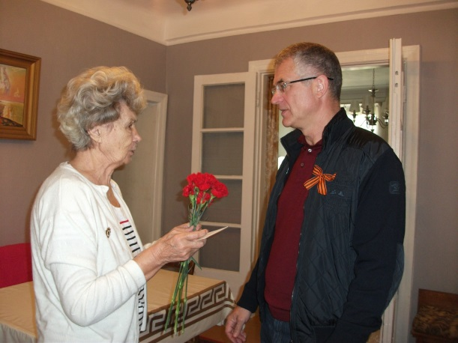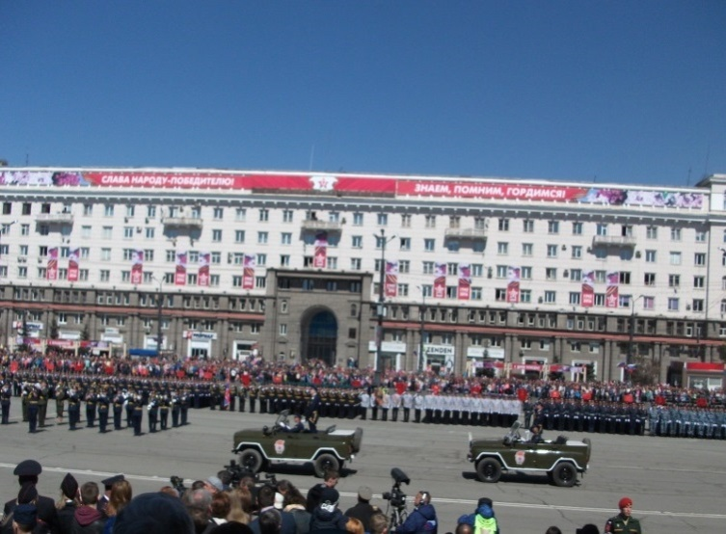

Ко Дню защиты детей проведен, ставший уже традиционным, благотворительный праздник для воспитанников школы-интерната № 9 г.Челябинска, «Энергия Добра». Праздник получился ярким, с концертом и вкусными угощениями, дети остались довольны.
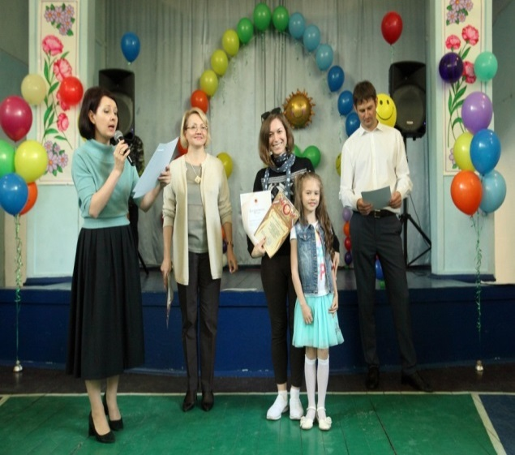
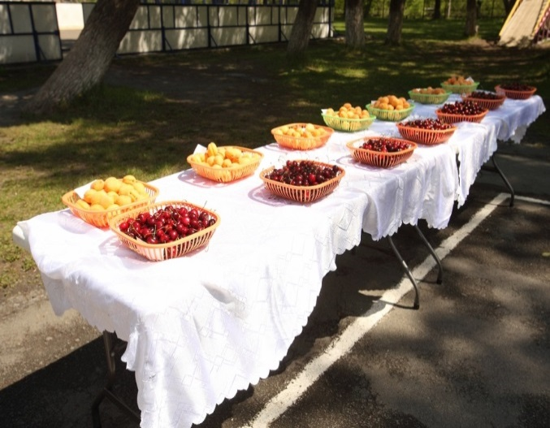
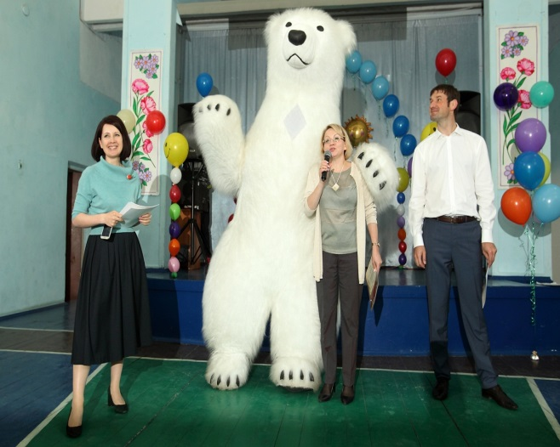

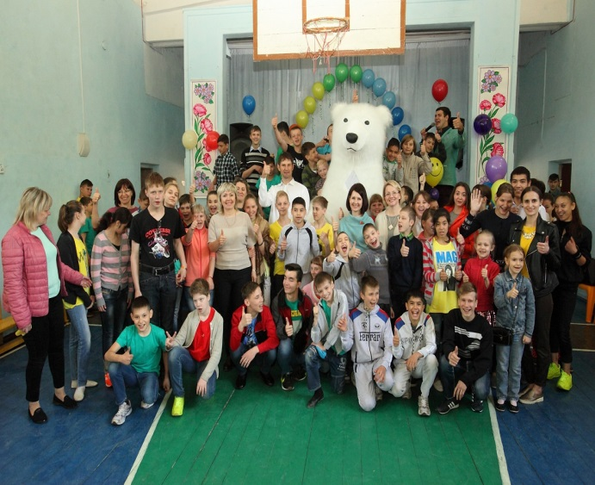

Совет депутатов Советского района г.Челябинскатакже оказывал финансовую помощь социальной службе в проведении праздников ко Дню пожилого человека, Дню Матери и Дню Инвалида. Были организованы концерты со словами благодарности и вручением подарков.
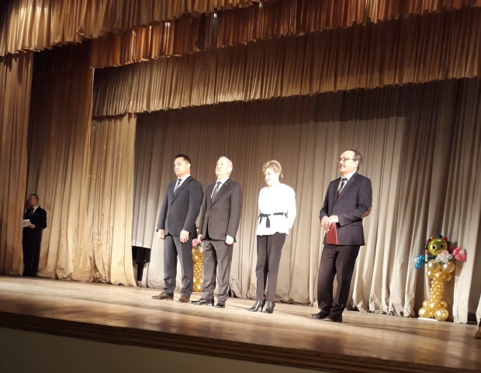
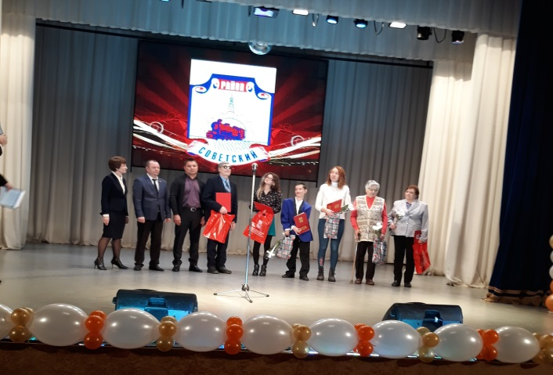

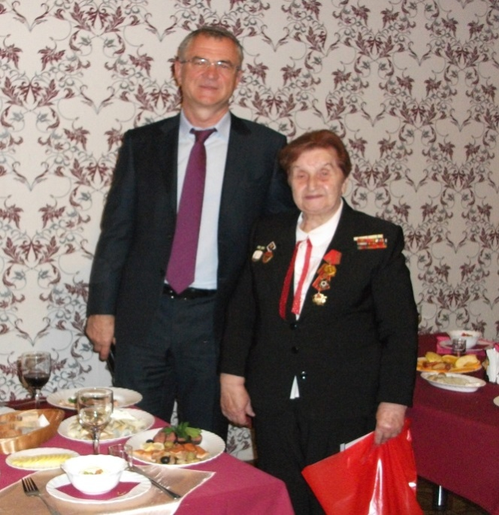
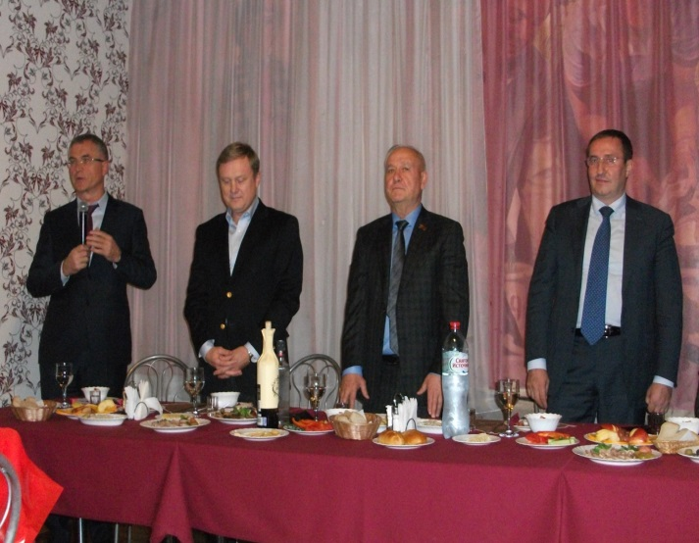
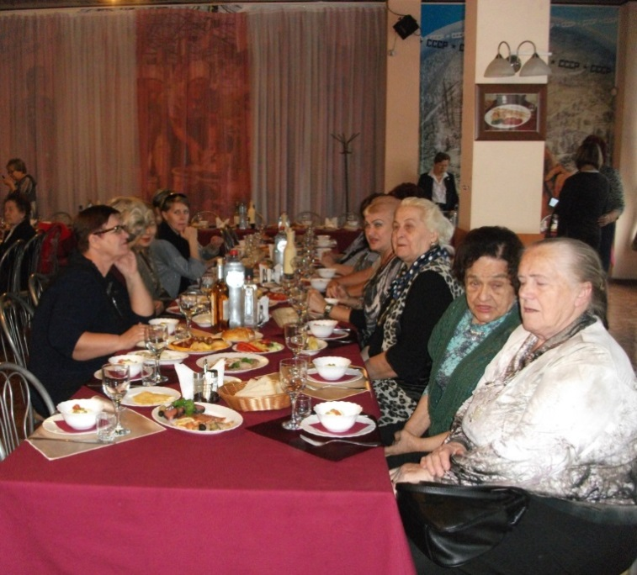

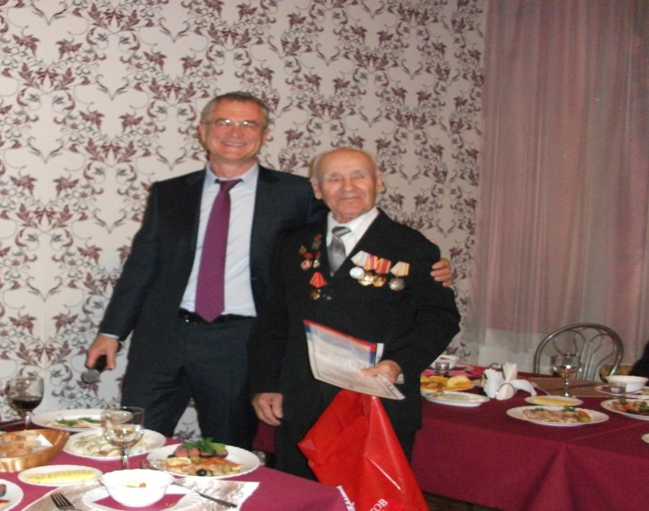

Ярко прошел и праздник из нашего незабываемого прошлого – 29 октября 2018 г. исполнилось 100 лет от даты основания Всесоюзного Ленинского Коммунистического Союза Молодежи (ВЛКСМ), участников которого называли комсомольцами. И пусть данная организация уже осталась в истории у нас есть много людей, которые были комсомольцами, с ностальгией вспоминают те времена. Данная дата была отмечена праздничной программой с концертом, песнями про комсомол и юбилейными медалями.

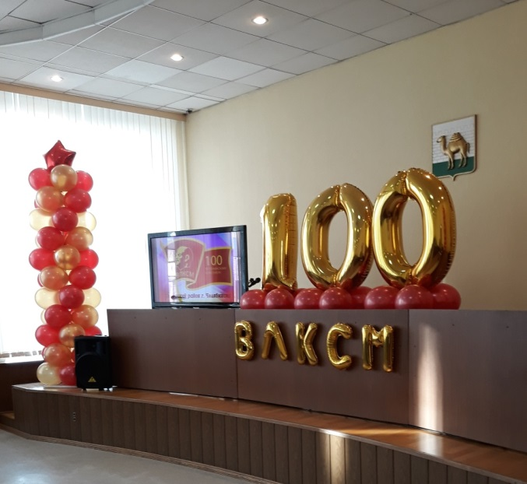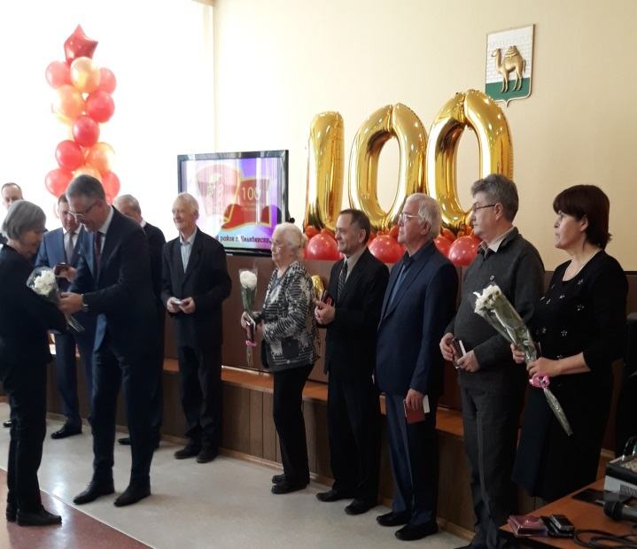

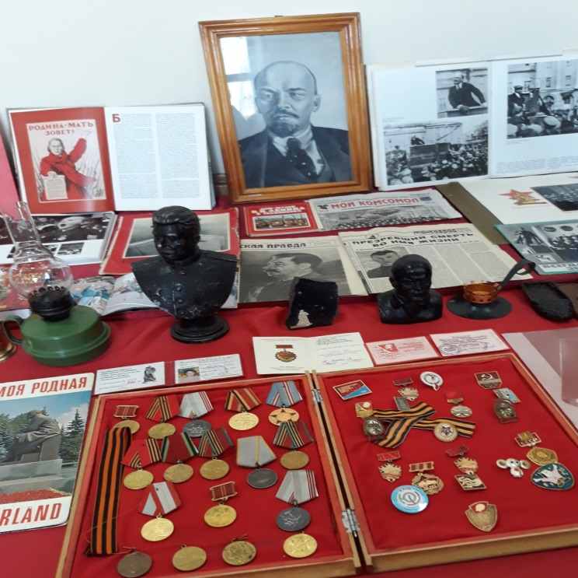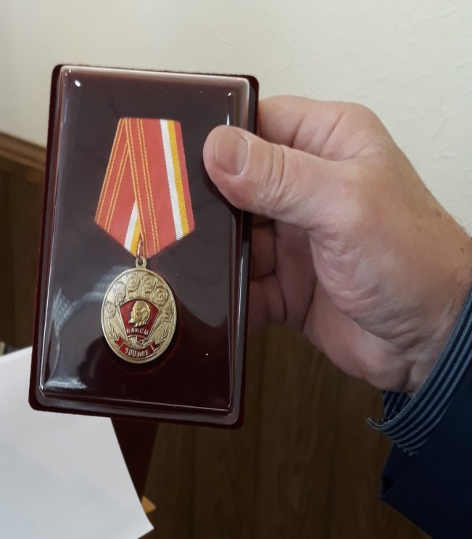

5. Социальная политика
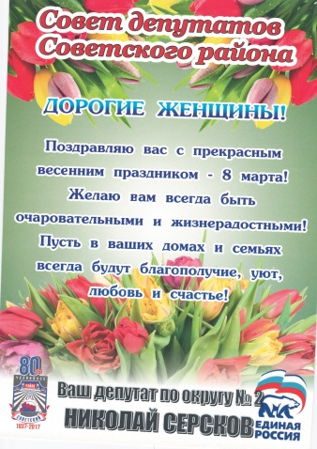
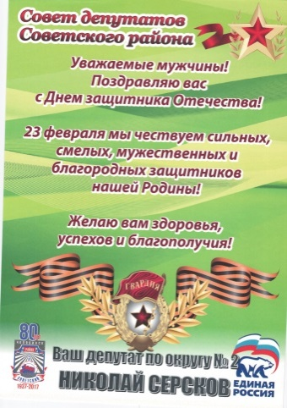
В 2018г. на территории избирательного округа № 2 проводились различные мероприятия, посвященные памятным датам: поздравления в Дню Защитника Отечества, Международный женский день, день Матери, день Города, День пожилого Человека, день Труда и многие другие.

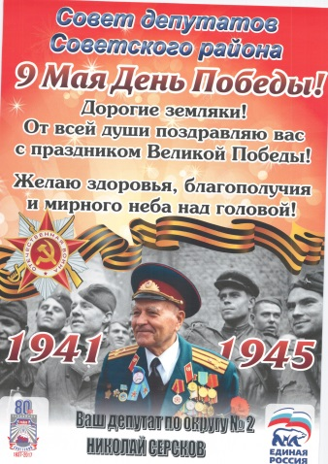
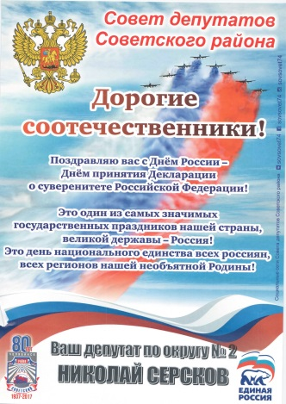

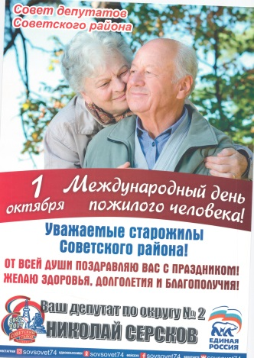
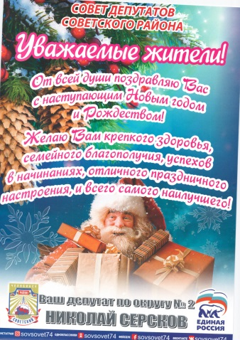

Также Совет депутатов информирует своих избирателей о политической жизни по средствам газеты «Урал» (ежемесячно)
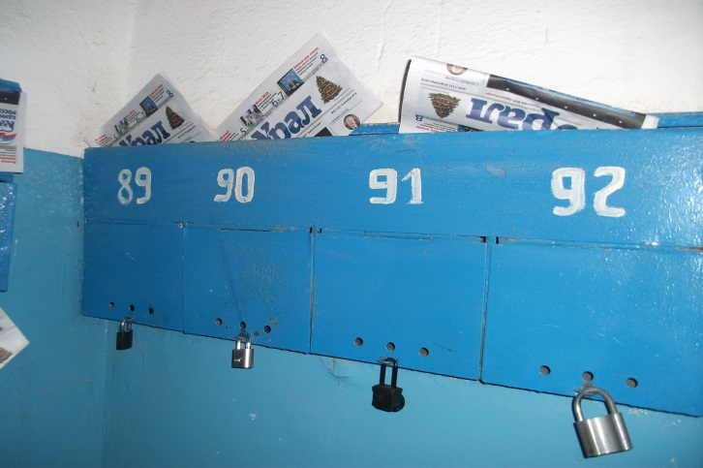
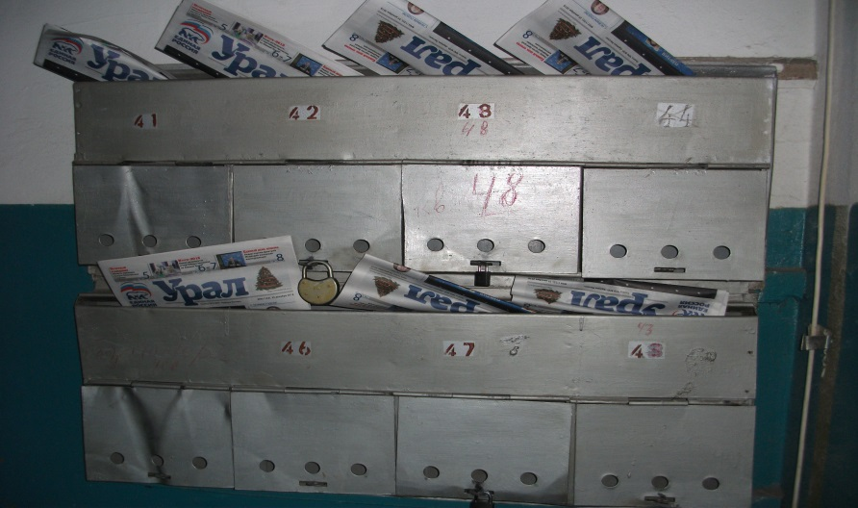

Конечно же наша команда принимала активное участие в весенних субботниках, особо были приведены в порядок памятники и памятные доски, находящиеся на избирательном округе № 2.
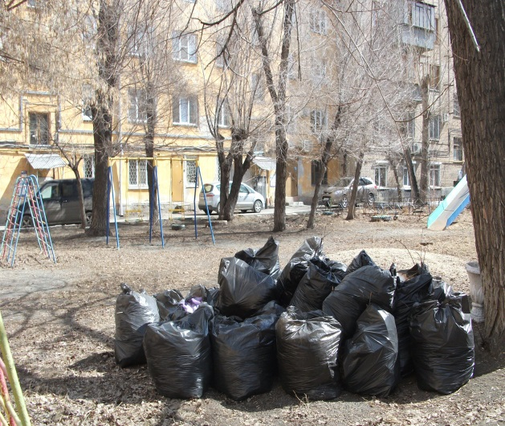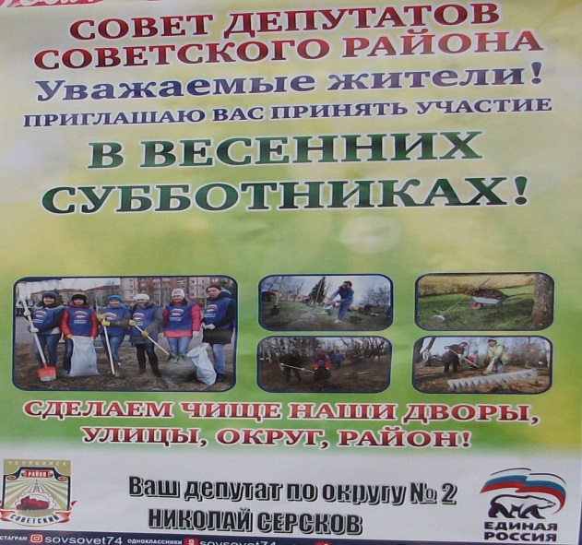
Конечно, наша школа № 121 не осталась 1 сентября в День Знаний без поздравления учащихся и педагогов школы.
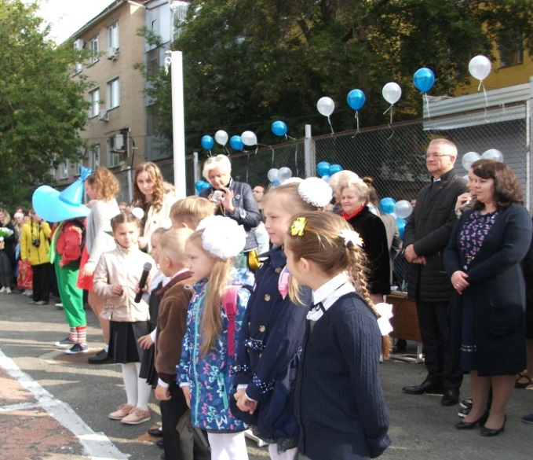
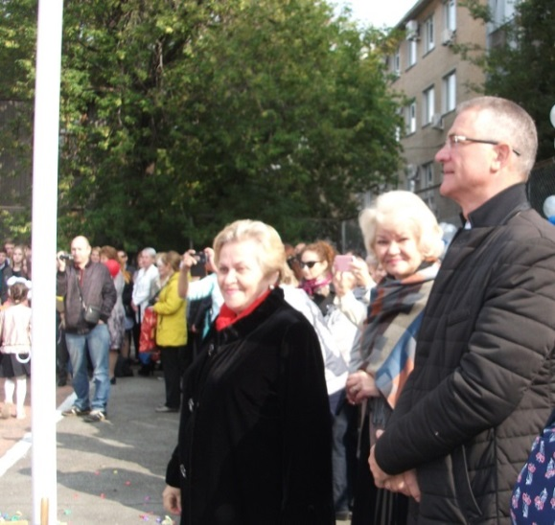
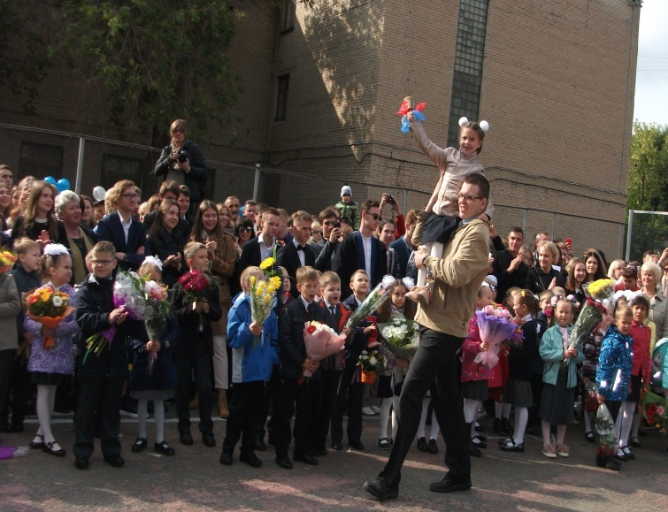

В течение всего отчетного года лично поздравляли юбиляров, живущих на нашем избирательном округе. Все юбиляры благодарны за проявленное внимание и конечно подарки.
День города – один из главных праздников Челябинцев. И мы стараемся, чтоб в этот день было больше концертных площадок, музыки и веселья. И каждый год это удается. Все депутаты вносят свою лепту в проведение этого замечательного праздника.
И завершает год – любимый праздник Новый год. И он, конечно, не обошёлся без праздничных ёлок сДед Морозом и подарков, которые были вручены активистам и школе № 121. При содействии Совета Депутатов Советского района гор.Челябинска детям были вручены билеты на посещения новогодних спектаклей и ёлок.
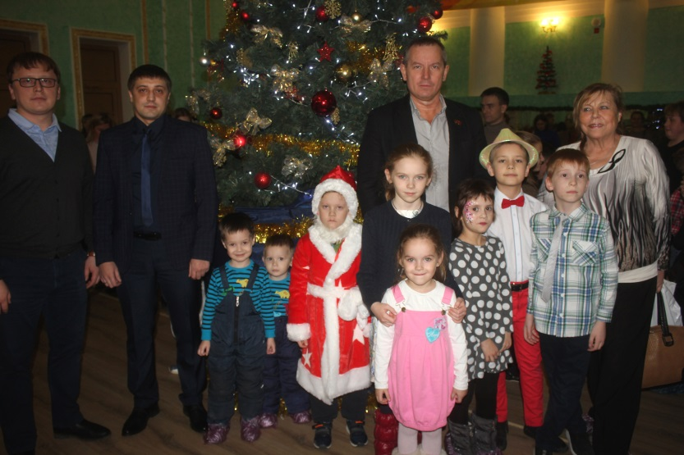
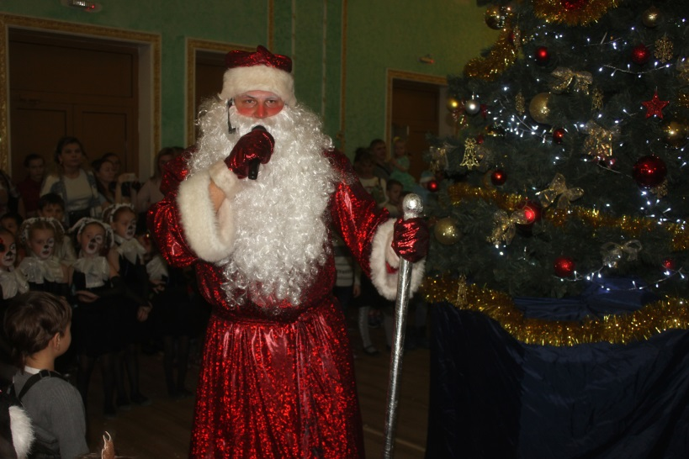

6.Планы на будущий год
Как и в предыдущие годы, основной задачей остается – работа с избирателями, выполнение их наказов и решения их проблем.
Каждый понедельник работает общественная приемная депутата Серскова Н.В. по ул.Монакова, д.4.
Ваш Депутат Николай Серсков

